Capítulo
X

Indicadores para Aprendizado de Máquina e seu Uso na Seleção de Algoritmos para Análise de Dados
Alessandro Ferreira Martins

X.1. Introdução
Cada demanda de negócio pede uma abordagem particular em relação ao tratamento dos dados para análise preditiva. Conhecendo-se a necessidade específica, é possível identificar a métrica mais adequada e usá-la como base para selecionar o algoritmo de aprendizado de máquina que a atenda da melhor forma.
Uma vez identificada a métrica apropriada, usam-se metaalgoritmos (ou métodos para otimização de hiperparâmetros) para buscar, no espaço de possíveis entradas (ou espaço de fase) de cada algoritmo, aqueles parâmetros que maximizam a capacidade do algoritmo de produzir os resultados desejados de previsão.

X.2. Métricas
É importante ter-se em mente que nenhuma métrica é perfeita. Toda forma e conceito de medição acaba privilegiando alguma parte da informação que se quer trabalhar em detrimento de outros aspectos.
Analisemos três situações distintas em suas demandas e peculiaridades..
X.2.1. Análise de desistências (Churn)
No primeiro caso, temos uma empresa de serviços de telecomunicações – internet, telefonia fixa/móvel e TV por assinatura – que deseja reduzir sua perda de receita por Churn (desistência de clientes, com possível migração para a concorrência). Para isso, ela deseja obter as seguintes informações:
- Quais são as razões sob a responsabilidade da empresa que preponderantemente estão levando os clientes a deixar a empresa? São problemas técnicos, comerciais ou operacionais?
- Existem características específicas dos clientes com tendência a desistência? São fatores demográficos (idade, região, possui família, renda média), financeiros (pagamentos em atraso) ou outros (avaliação de conteúdo constantemente baixa, constante utilização do Serviço ao Cliente)?
- Quais são os clientes em minha base mais propensos à desistência no próximo ciclo de avaliação de Churn? Quais ações devem ser tomadas para mantê-los?
- Quais as melhores campanhas a se organizar para garantir a fidelização de meus clientes?
Consideremos os custos de retenção ativa, que correspondem a campanhas orientadas especificamente ao cliente em vias de desistência. Queremos minimizar esses custos focando apenas neste grupo, ao mesmo tempo que levamos em conta o (desejável) efeito colateral de que, fornecendo ao cliente satisfeito apenas a propaganda que lhe faça sentido, sua satisfação tende a ser maior. Logo, ao se lançar mão de métodos de análise preditiva utilizando aprendizado de máquina, queremos:
- Através de treinamento utilizando uma massa de dados com classes conhecidas de resultados, selecionar um algoritmo que minimize a taxa de falsos negativos;
- Ajustar corretamente seus hiperparâmetros para obter o resultado desejado;
- Usar o algoritmo assim otimizado para prever, em uma massa de dados de clientes ainda não classificada, para quais clientes a empresa deve realizar uma intervenção direcionada de marketing.
Logo, precisamos entender qual a importância de que o algoritmo e os hiperparâmetros selecionados privilegiem uma métrica como a precisão, pois ela indica a razão entre os resultados positivos verdadeiros – clientes constantes na massa de dados de treinamento que de fato deixaram a empresa e o total de resultados positivos emitidos – soma dos resultados verdadeiros e falsos – estes últimos representando número de clientes que, apesar de terem sido apontados como tendo deixado a empresa, nela permaneceram – relatados pela análise preditiva.
Tal

X.2.2. Diagnóstico médico assistido
No segundo,

X.2.3. Análise de fraudes em cartão de crédito
Finamente, análise de fraudes em cartão de crédito

X.3. Métricas para Análise de Dados
X.3.1. Treinamento e validação
O processo de validação de um algoritmo e dos hiperparâmetros utilizados em seu ajuste fino é uma técnica bastante utilizada para estabelecer
<xxx>
- separa-se uma parte da massa de dados para a tarefa de validação. 25% é considerado uma boa prática para quantidades maiores de dados – mais de 5000 data points – enquanto massas menores devam ter uma fração maior a ser separada (por volta de 30% a 33%)
- realiza-se o processo de treinamento com o restante dos dados. Internamente, a aplicação de aprendizado de máquina também divide os dados

X.3.2. Nomenclatura inicial
sdasdad
asdasd
- Positivos reais (TP): dados previstos como sendo do caso positivo que, na validação, mostraram-se corretamente classificados
- Negativos reais (TN): dados previstos como sendo do caso negativo que, na validação, mostraram-se corretamente classificados
- Falsos positivos (FP): dados previstos como sendo do caso positivo que, na validação, mostraram-se incorretamente classificados, sendo realmente casos negativos
- Falsos negativos (FN): dados previstos como sendo do caso negativo que, na validação, mostraram-se incorretamente classificados, sendo realmente casos positivos.

X.3.3. Descrição das métricas
- Acurácia: probabilidade de sucesso do modelo de identificar os valores reais. Medida geral de êxito do modelo. Pode levar a conclusões errôneas em caso de desbalanceamento entre as classes observadas. Corresponde ao cálculo:
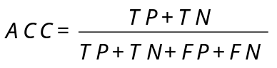
- Precisão: probabilidade de sucesso do modelo de fazer uma classificação positiva correta. Relevante quando o custo de falsos positivos é alto.
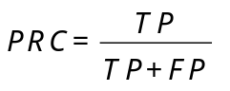
- Sensibilidade (ou Recall): medida da capacidade do modelo de identificar resultados positivos reais. Relevante quando o custo de falsos negativos é alto.
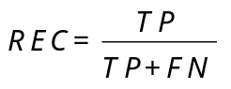
- F1: média harmônica entre Precisão e Sensibilidade. Indica se há um baixo número de valores falsos (positivos e negativos), reduzindo a chance de alarmes falsos enquanto identifica bem os resultados reais. Mais relevante que a Acurácia, em especial no caso de uma distribuição de classes desbalanceada.
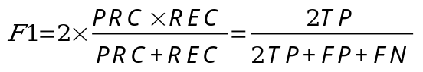
- ROC AuC (Área sob a curva característica de operação do receptor): medida da capacidade do modelo de separar exemplos positivos e negativos. Resume o trade-off entre a taxa de positivos verdadeiros e a taxa de falsos positivos.
- PRC AuC (Área sob a curva de precisão/recall): resume o equilíbrio entre a Precisão e a Sensibilidade do modelo. Especialmente relevante quando a razão de valores positivos e negativos no conjunto de dados é muito desbalanceada.
- MCC (Coeficiente de correlação de Matthews, ou coeficiente fi (φ)): coeficiente de correlação entre as classificações observadas e previstas. Um valor de +100% representa uma previsão perfeita, 0 uma previsão não melhor que uma previsão aleatória e -100% um desacordo total entre previsão e observação.
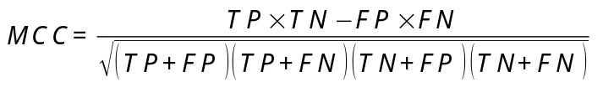
- CSI (Índice crítico de sucesso, também conhecido como TS: threat score): fração de positivos verdadeiros que foram corretamente previstos. Equivalente a um cálculo de Acurácia em que não se levam em consideração os valores negativos reais.
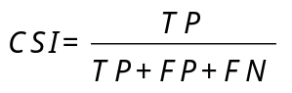
- FNR (Taxa de perdas): equivale à probabilidade de se classificar uma condição positiva real como negativa.
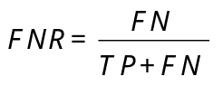
- FPR (Taxa de alarmes falsos): equivale à probabilidade de classificar uma condição negativa real como positiva.
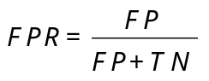
- FDR (Taxa de descobertas falsas): probabilidade do modelo de realizar uma classificação positiva incorreta. Complemento da Precisão.
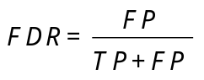
- FOR (Taxa de omissões falsas): probabilidade do modelo de realizar uma classificação negativa incorreta. Complemento do Valor Preditivo Negativo
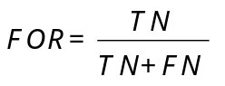

1.4.1. Subsections
The subsection titles must be in boldface, 12pt, flush left.

1.5. Figures and Captions
Figures and tables captions should be centered if less than one line (Figure 1.1), otherwise justified and indented by 0.8cm on both margins, as shown in Figure 1.2. The font must be Helvetica, 10 point, boldface, with 6 points of space before and after each caption.

Figure 1.1. A typical figure
In tables, do not use colored or shaded backgrounds, and avoid thick, doubled, or unnecessary framing lines. When reporting empirical data, do not use more decimal digits than warranted by their precision and reproducibility. Table caption must be placed before the table (see Table 1.1) and the font used must also be Helvetica, 10 point, boldface, with 6 points of space before and after each caption.
Figure and table references must be composed by the chapter number and a sequence number beginning in one (see the examples of Figure 1.1, Figure 1.2 and Table 1.1).
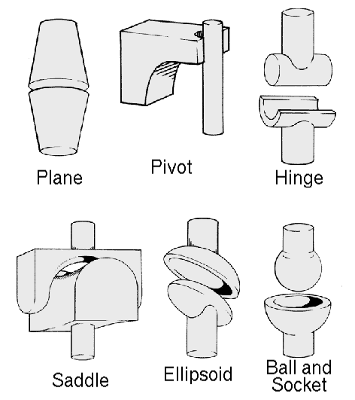
Figure 1.2. This figure is an example of a figure caption taking more than one line and justified considering margins mentioned in Section 1.4.
1.6. Images
All images and illustrations should be in black-and-white, or gray tones. The image resolution on paper should be about 600 dpi for black-and-white images, and 150-200 dpi for grayscale images. Do not include images with excessive resolution, as they may take hours to print, without any visible difference in the result.
Table 1.1. Variables to be considered on the evaluation of interaction techniques.
Tarefa | Variável | Métrica utilizada
Seleção | Distância do alvo | Virtual cubits
Seleção | Direção horizontal e vertical do alvo | Graus do arco
Seleção | Distância do objeto oculto | Virtual cubits
Seleção | Direção da oclusão | Esquerda/direita/cima/baixo
Posicionamento | Distância inicial | Virtual cubits
Posicionamento | Direções iniciais horizontal e vertical | Graus do arco
Posicionamento | Distância final | Virtual cubits
Posicionamento | Direções finais horizontal e vertical | Graus do arco
Posicionamento | Precisão vertical | Porcentagem de sobreposição
Posicionamento | Precisão horizontal | Porcentagem de sobreposição
Orientação | Distância | Virtual cubits
Orientação | Direções horizontal e vertical | Graus do arco
Orientação | Orientação inicial (3 angulos) | Graus do arco
Orientação | Orientação final (3 angulos) | Graus do arco
Orientação | Exatidão/precisão | Graus do arco
1.7. References
Bibliographic references must be unambiguous and uniform. We recommend giving the author names references in brackets, e.g. [Knuth 1984], [Kernighan and Ritchie 1990]; or dates in parentheses, e.g. Knuth (1984), Sederberg and Zundel (1989,1990).
References
Boulic, R. and Renault, O. (1991) “3D Hierarchies for Animation”, In: New Trends in Animation and Visualization, Edited by Nadia Magnenat-Thalmann and Daniel Thalmann, John Wiley & Sons ltd., England.
Dyer, S., Martin, J. and Zulauf, J. (1995) “Motion Capture White Paper”, http://reality.sgi.com/employees/jam_sb/mocap/MoCapWP_v2.0.html, December.
Holton, M. and Alexander, S. (1995) “Soft Cellular Modeling: A Technique for the Simulation of Non-rigid Materials”, Computer Graphics: Developments in Virtual Environments, R. A. Earnshaw and J. A. Vince, England, Academic Press Ltd., p. 449-460.
Knuth, D. E., The TeXbook, Addison Wesley, 1984.

